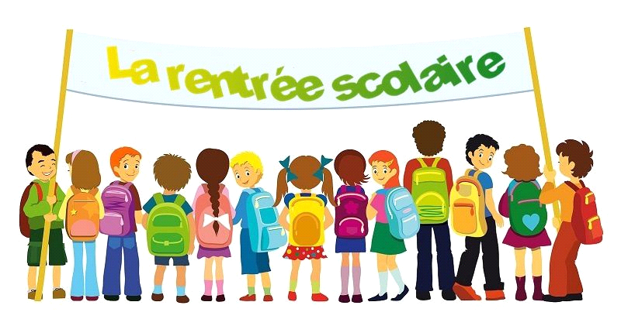
Liste du matériel 4A-B-C 2023-2024
- Un plumier complet : 2 crayons ordinaires, 1 gomme, 1 taille-crayon avec réservoir, 1 stylo plume, cartouches encre bleue, 2 effaceurs, 2 marqueurs fluos, crayons de couleurs, marqueurs de couleurs.
- Ciseaux, bâtons de colle (de bonne qualité), latte 30 cm non métallique.
- Une ardoise blanche et 4 marqueurs (type Velléda).
- 2 grands classeurs dos 8cm (Ils peuvent être récupérés des années précédentes si encore en bon état).
- 1 grand cahier A4 à spirales détachables (type Atoma), rouge à carreaux.
- 1 grand cahier A4 à spirales détachables (type Atoma), bleu à lignes.
- 1 grand classeur dos 4 cm (éveil).
- 1 farde à vue (minimum 80 vues).
- 8 fardes à glissière (ou fardes à devis), couleurs au choix.
- 1 farde en plastique A4 avec rabats et élastiques (sauf pour les 4B).
- 2 grands cahiers A4 Lignés.
- 4 petits cahiers A5 lignés, 2 petits cahiers A5 quadrillés (papier de bonne qualité et marges vers la gauche).
- 1 bloc de feuilles blanches de dessin.
- 1 bloc de feuilles colorées de dessin.
- 100 chemises en plastique de bonne qualité.
- 1 bloc de feuille A4 lignées
- 1 bloc de feuille A4 quadrillées.
- 1 sac de gymnastique (t-shirt blanc, short bleu ou noir, chaussettes blanches, sandales de gym).
- Abonnement STIB (gratuit jusqu'à 12 ans).
- 2 boîtes de mouchoirs et 2 paquets de lingettes (nom de l’élève écrit sur les boîtes et paquets)

